**Работа с программой АВЕРС БИБЛИОТЕКА.**

Импорт бд из Аверс: директор:

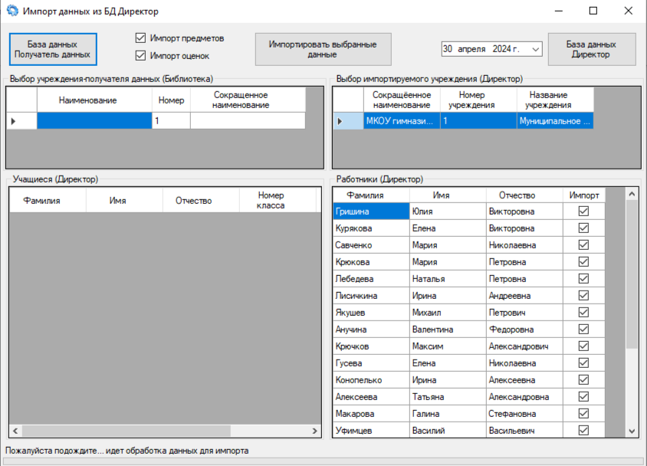

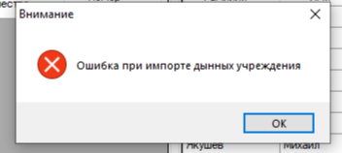

Импорт прошел с ошибками, данные не были занесены

Внести в каталог 20 книг

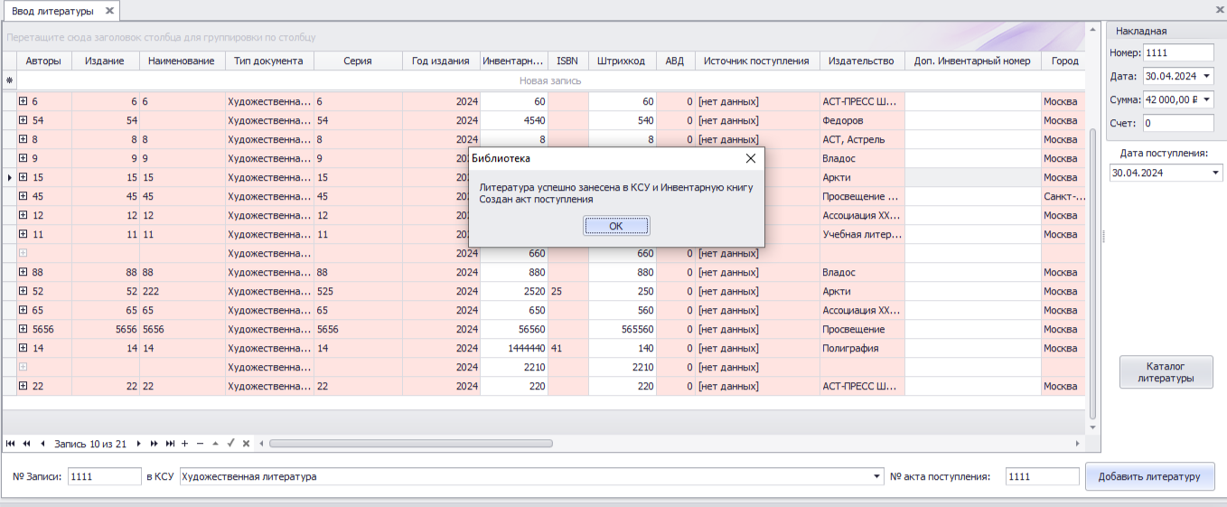

списать 5 книг

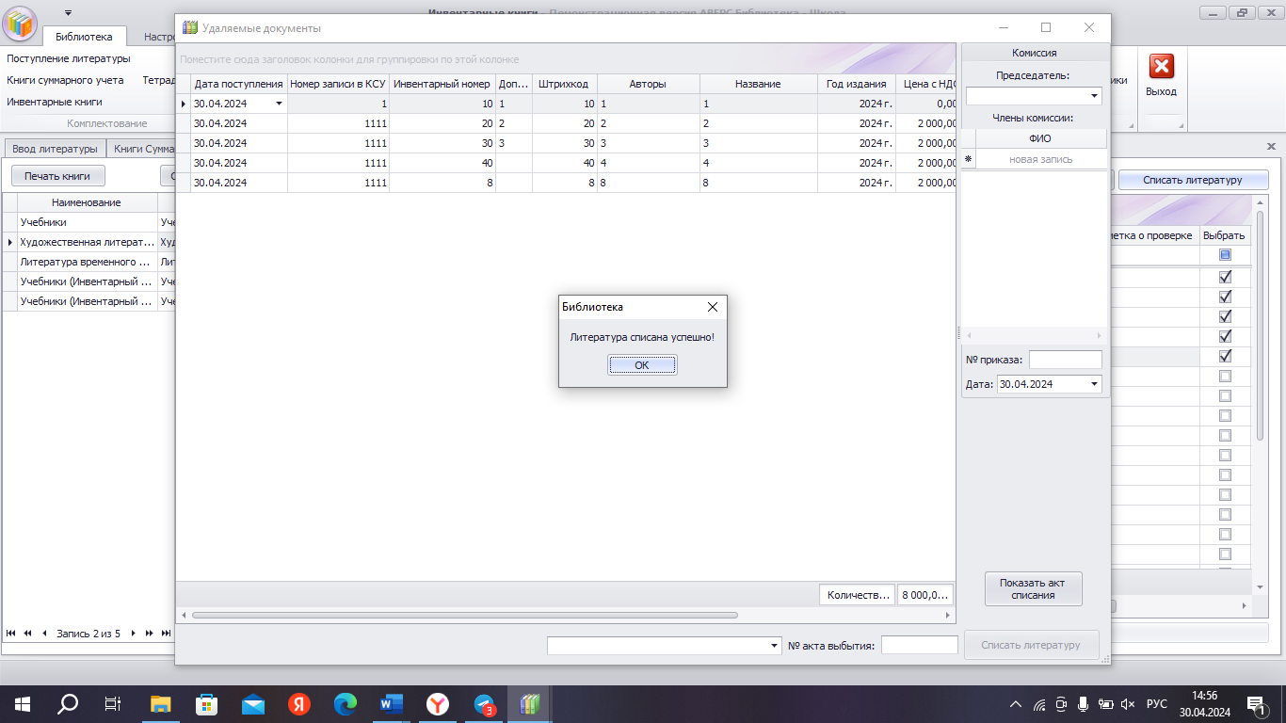

выполнить команду книги суммарного учета и итоги движения фонда.

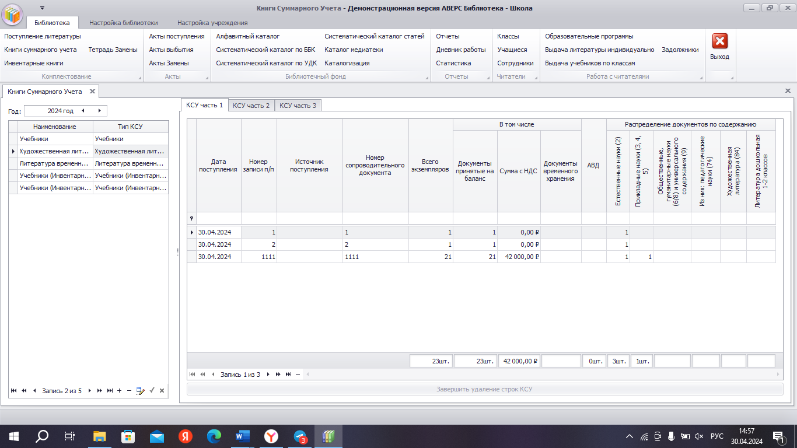

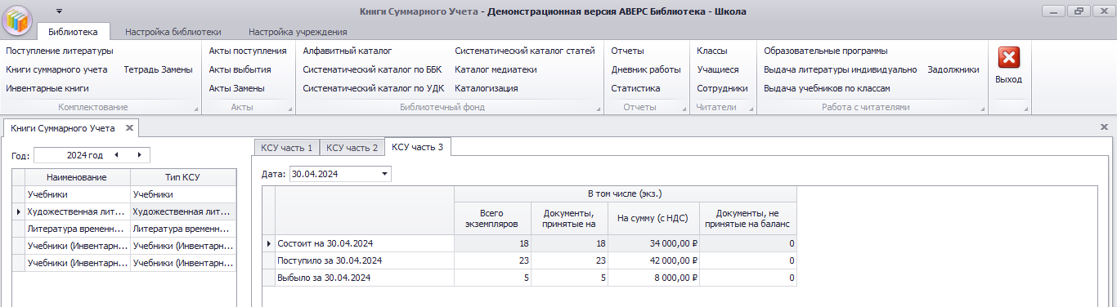

Внесение в каталог учебников

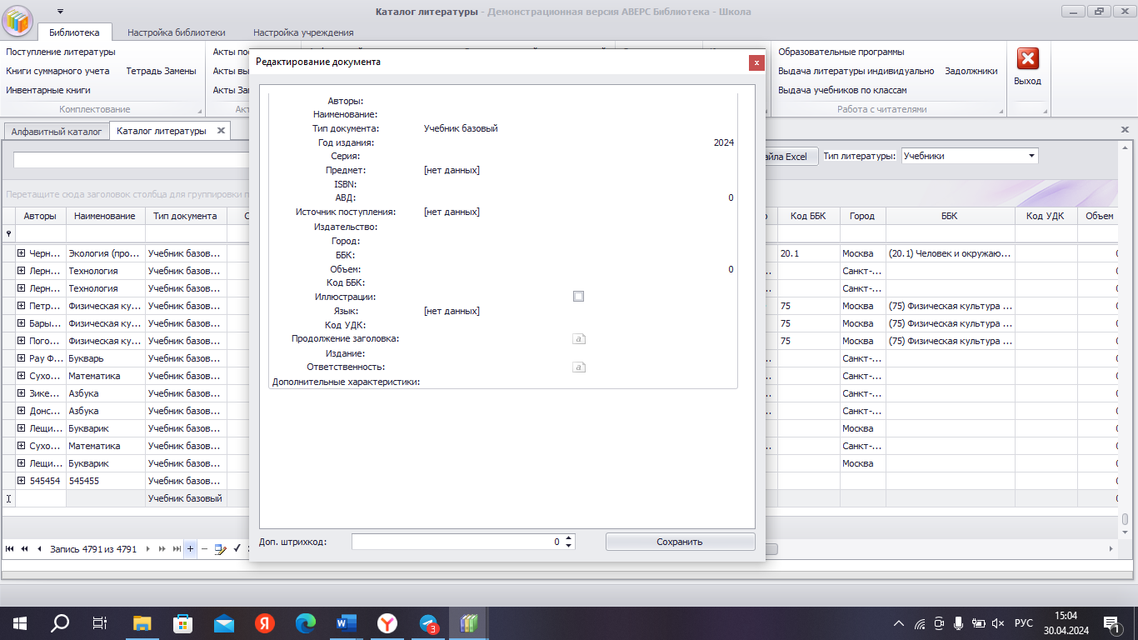

Зарегистрировать читателя, выдать ему несколько книг



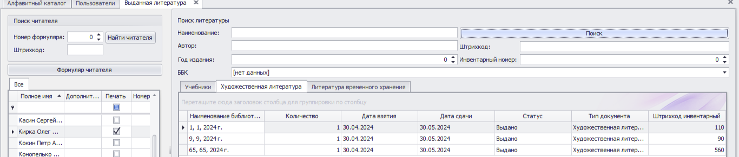

Распечатать список задолжников (список пуст, должников нет)

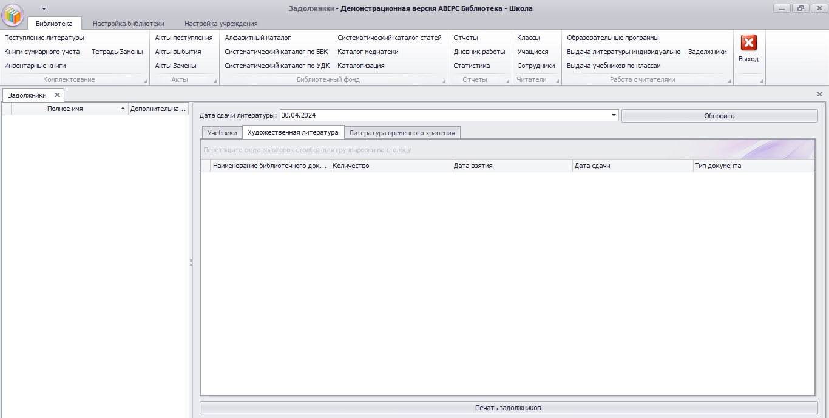

Сформировать отчёт по книгообеспечению учеников

